Application n°2 (BAC 2011)
On se propose d’implémenter une base de données pour gérer un site web dynamique permettant aux différents internautes inscrits, de télécharger des fichiers.
Chaque utilisateur de ce site est caractérisé par un nom, un prénom, une date de naissance et une adresse email. Il est identifié par un login unique et possède un mot de passe pour se connecter au site afin de télécharger un ou plusieurs fichiers.
Un fichier est identifié par un code unique, portant un nom, une taille, un lien hypermédia et une date de création. Chaque fichier à télécharger appartient à une catégorie caractérisée par un code unique et une désignation (film, logiciel, musique, document,…), et peut être stocké dans plusieurs serveurs de fichiers.
Chaque serveur possède un matricule unique, un nom (Megauplaod, RapidShar, Hotfile,…), une adresse web (www.megaupload.com, www.rapidshar.com,...) et une localisation (le nom du pays où se trouve le serveur).
Application n°3 (BAC 2012)
Sur Internet se développe de plus en plus les discussions autour de sujets variés dans des espaces virtuels appelés forums de discussion. Les internautes, appelés auteurs, interagissent sur les sujets des forums par des messages.
On se propose de créer une base de données simplifiée pour la gestion de forums de discussion.
Un forum est identifié par un code unique et renseigné par un nom, une description du sujet qu’il traite, une adresse Internet (URL) et une adresse électronique de l’administrateur. Il est composé d’un ensemble de rubriques.
Un message, relatif à une rubrique donnée et provenant d’un auteur donné, est identifié par un numéro et caractérisé par un titre, un texte et une date de publication.
Un auteur, défini par identificateur unique, est connu essentiellement par un pseudonyme et un mot de passe. Il est décrit par un profil portant l’adresse Email, le nom, le prénom, la date de naissance, le genre, la profession et la ville.
Application n°4 (BAC 2013)
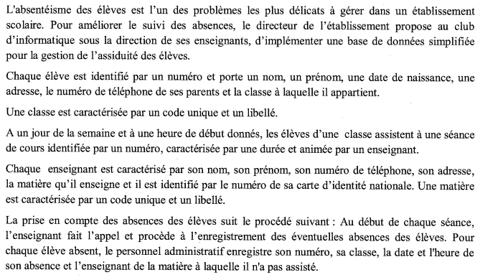

Questions :
- Elaborer la liste des colonnes.
- Déduire la liste des tables.
- Donner la liste des liens entre les tables.
- Donner une description textuelle de la base de données.
- Donner une description graphique de la base de données.

